Pozdravljeni,
radi bi vam predstavili ali vas spomnili na portal Biblos , v okviru katerega si lahko brezplačno izposodimo knjige, ki bi jih želeli brati – tudi veliko knjig za otroke in mladino.
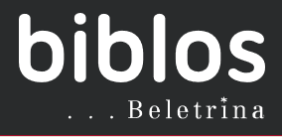 https://www.biblos.si/
Edini pogoj je, da smo vključeni v eno od splošnih knjižnic: npr mariborska … - spodaj so navodila, kako si izposodimo knjigo, ki jo nato beremo preko raćunalnika, tablice …
Če kdo še ni vključen v knjižnico, smo vam spodaj pripravili tudi slikovni vodič, kako se elektronsko brezplačno vpišete v Mariborsko knjižnico:

NAVODILA ZA SPLETNI VPIS
- Na spletnem naslovu http://plus.si.cobiss.net/opac7/rsu izberete mariborsko knjižnico in pritisnete nadaljuj.
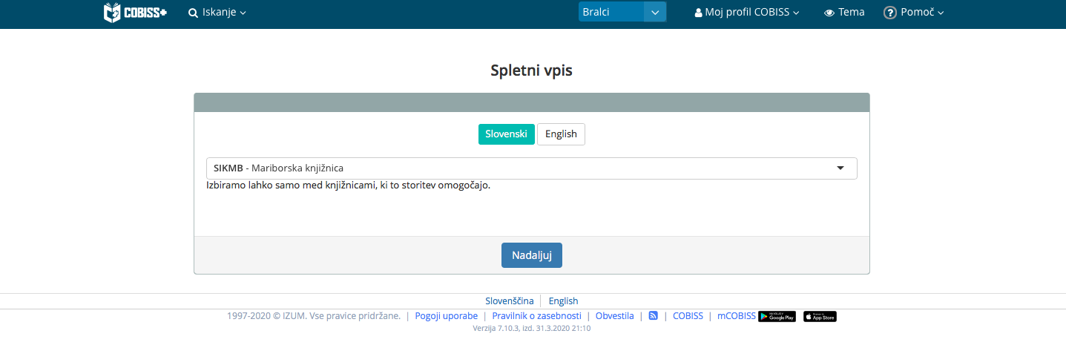
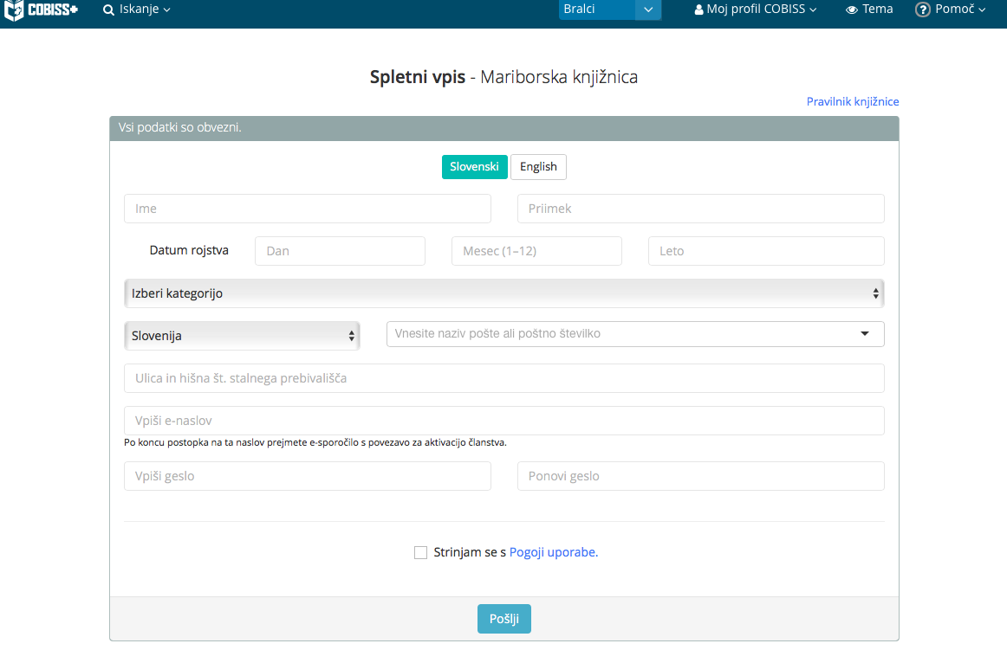
2. V obrazec vnesete svoje osebne podatke (Ime, priimek, pošto, naslov in e-pošto). Kot kategorijo članstva izberete OSTALO. S tem boste pridobili brezplačen dostop do e-gradiv (gradiv dostopnih preko spleta). To članstvo bo veljavno dokler bodo knjižnice zaprte. Potrdite še, da se strinjate s pogoji uporabe in podatke pošljete.

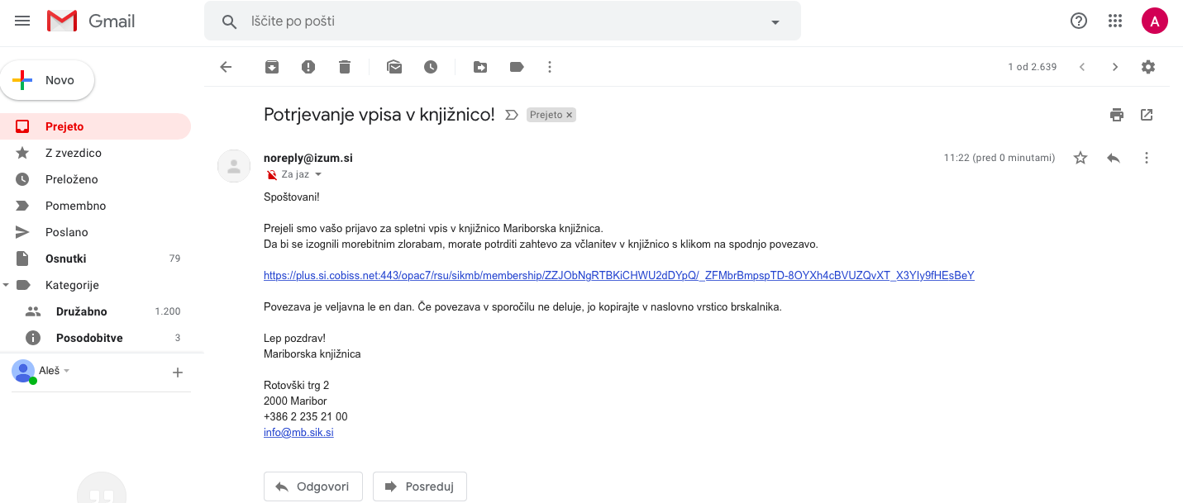
3. Postopek nadaljujete na vašem e-poštnem naslovu. Prejeli boste spletno povezavo za aktivacijo vašega računa. S klikom na povezavo vas bo preusmerilo na spletno stran, kjer dokončate vašo prijavo.

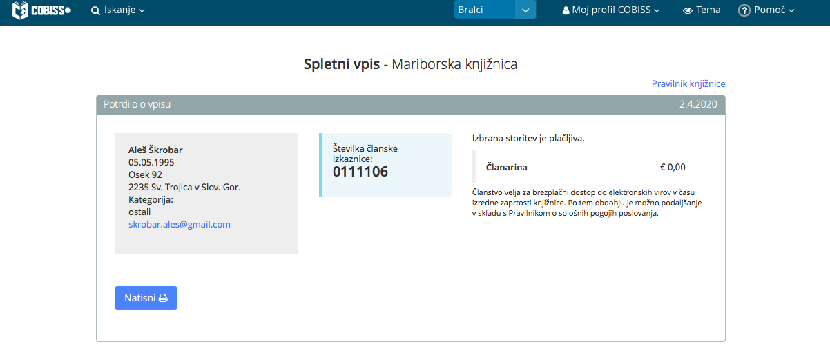
4. Prikazala se vam bo številka vaše članske izkaznice in vaši osebni podatki.

VPIS V BIBLOS

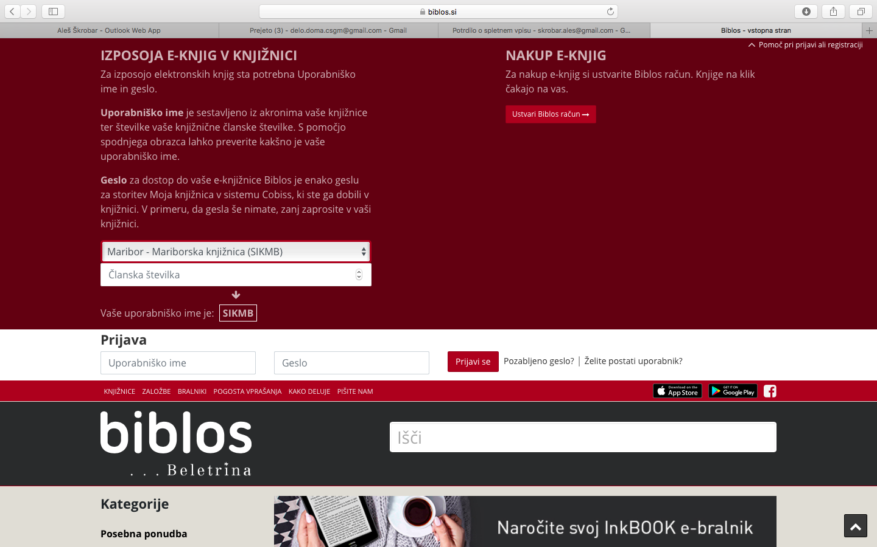
5. S tem je vaš spletni vpis končan in se lahko s podanimi podatki in geslom vpišete v sistem BIBLOS, kjer dosopate do večjega števila e-gradiv. Na spletni strani BIBLOS-a v desnem zogrnjem kotu kliknete zavihek pomoč pri prijavi in vnesete vašo člansko št. In knjižnico. BIBLOS vam dodeli uporabniško ime, geslo pa je enako tistemu, ki ste ga uporabili pri vpisu.

